**Universidade Federal do Rio Grande do Sul**

**Instituto de Informática**

**Cristiano Ruschel Marques Dias**

**João Paulo**

**VISUAL SORT – Manual do Usuário**

Porto Alegre, 30 de Junho de 2013

Manual de Utiilização

Ao abrir o programa, o usuário se depara com uma interface amigável, que exibe uma pessoa pré-determinada (no caso o Professor Leandro Krug Wives) na exibição padrão do programa. O grafo representado no centro da interface é o grafo de relacionamento entre uma pessoa e todos os artigos e capítulos de livro dos quais ela é autora. Tipos diferentes (capítulos, atigos, pessoas) estão em cores diferentes.

As informações do nodo central aparecem na aba direita. As Barras de Rolagem funcionam intuitivamente.

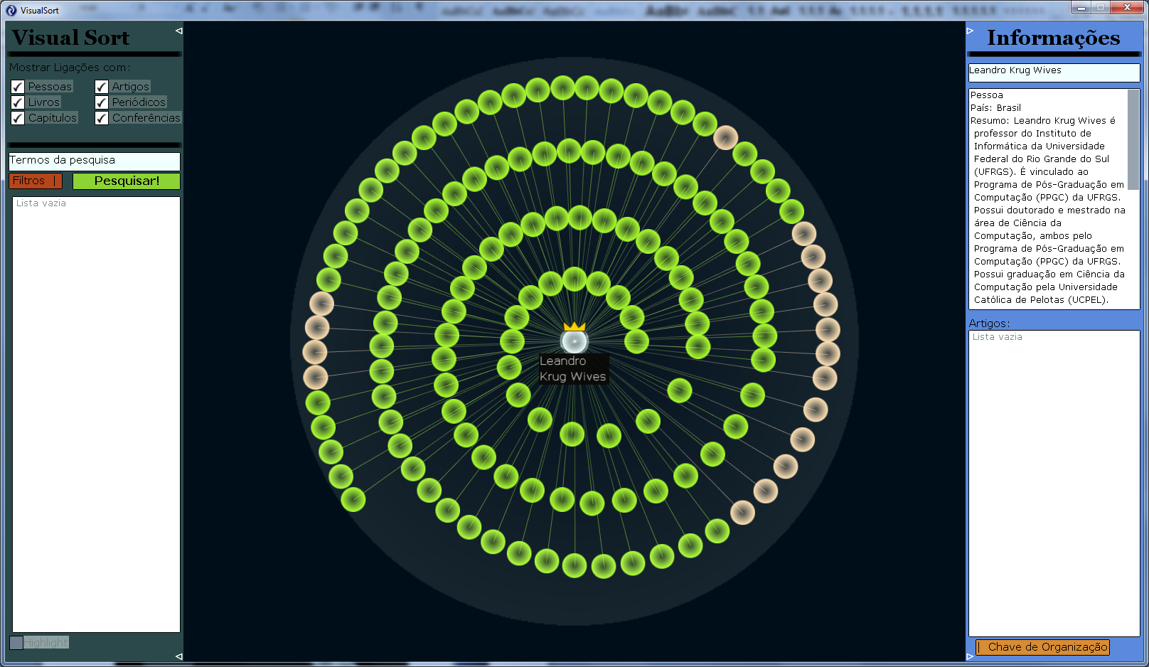

//////PESQUISAAAAAA DENTRO DO TIPO//////////

No campo inferior direito, aparece uma lista dos elementos com os quais o nodo central está relacionado, classificados em ordem pelo parâmetro especificado em Chaves de Organização.

///////FALTA A IMAGEM >>>>>>AQUI<<<<<<//////////

O nodo abaixo do mouse é marcado com a cor amarela, e ao dar um duplo clique em qualquer um dos nodos, o grafo é substituído pelo grafo de relação deste nodo clicado (vira nodo central) com as pessoas que compuseram ele e com a(s) Conferencia/Artigo na qual foi apresentado. O nodo que anteriormente era o central fica cercado por uma aura que indica que foi a partir deste que se chegou à este grafo. Este nodo sempre estará relacionado com o atual devido à transitividade das relações. Abaixo se vê um exemplo no qual se clica no nodo mais próximo do nodo “Krug” (o nodo rotulado como Definição de uma Ferramenta de Busca em Bases de Dados Textuais Utilizando um Hiperdicionário):

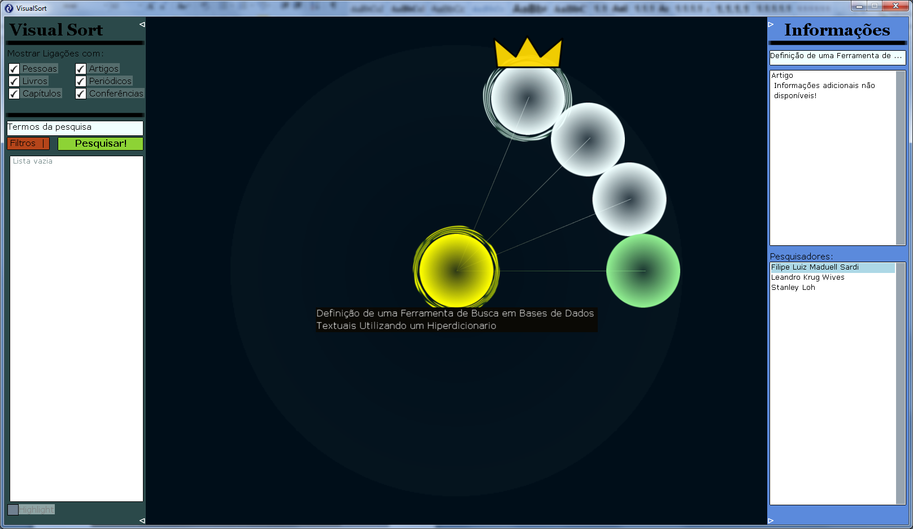

Além disso, é possível filtrar (utilizando as checkboxes na aba esquerda) os nodos que aparecem no grafo. Por exemplo, na próxima imagem, exibimos o Nodo Krug com a checkbox “Capítulos” desmarcada.

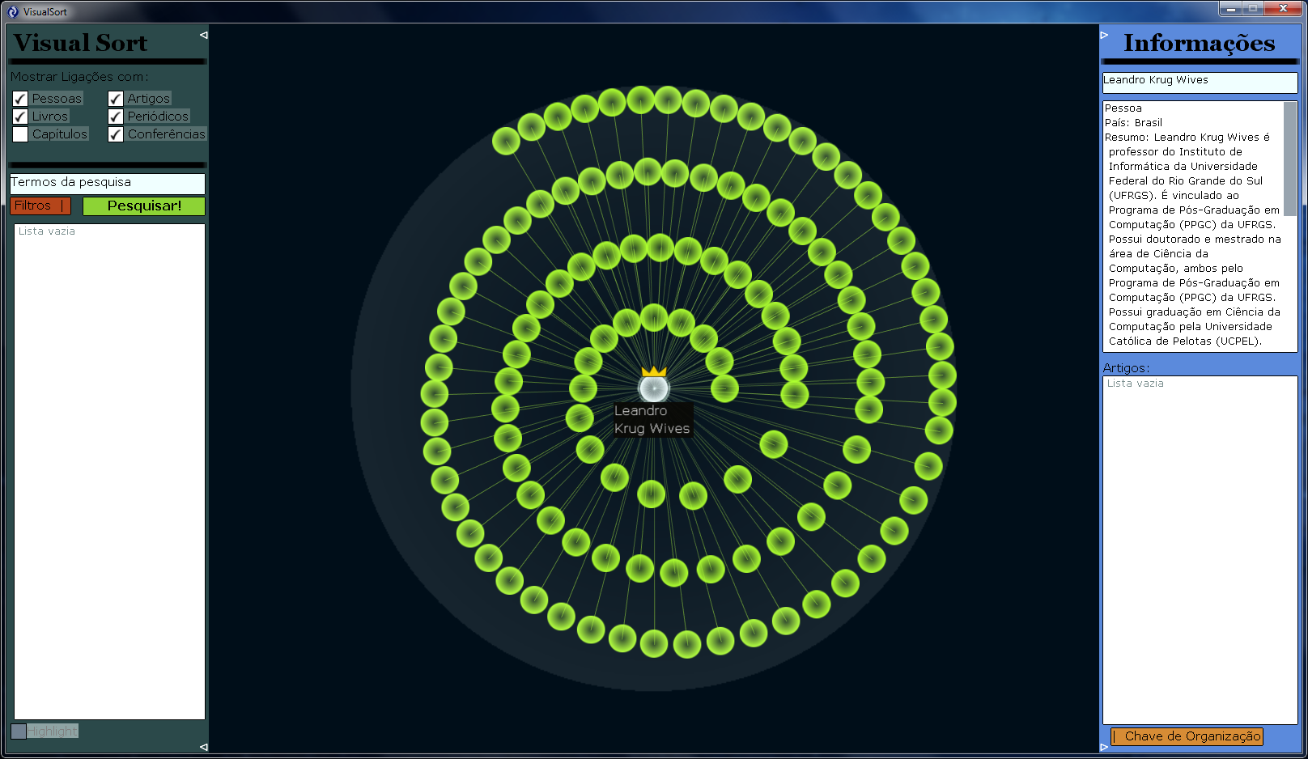

Pode-se ainda utilizar a textbox à esquerda para pesquisar qualquer informação do banco de dados, sendo possível adicionar filtros (Tipo e Busca Exata). Por Exemplo, na próxima imagem, o usuário pesquisou por Zakaria Maamar.

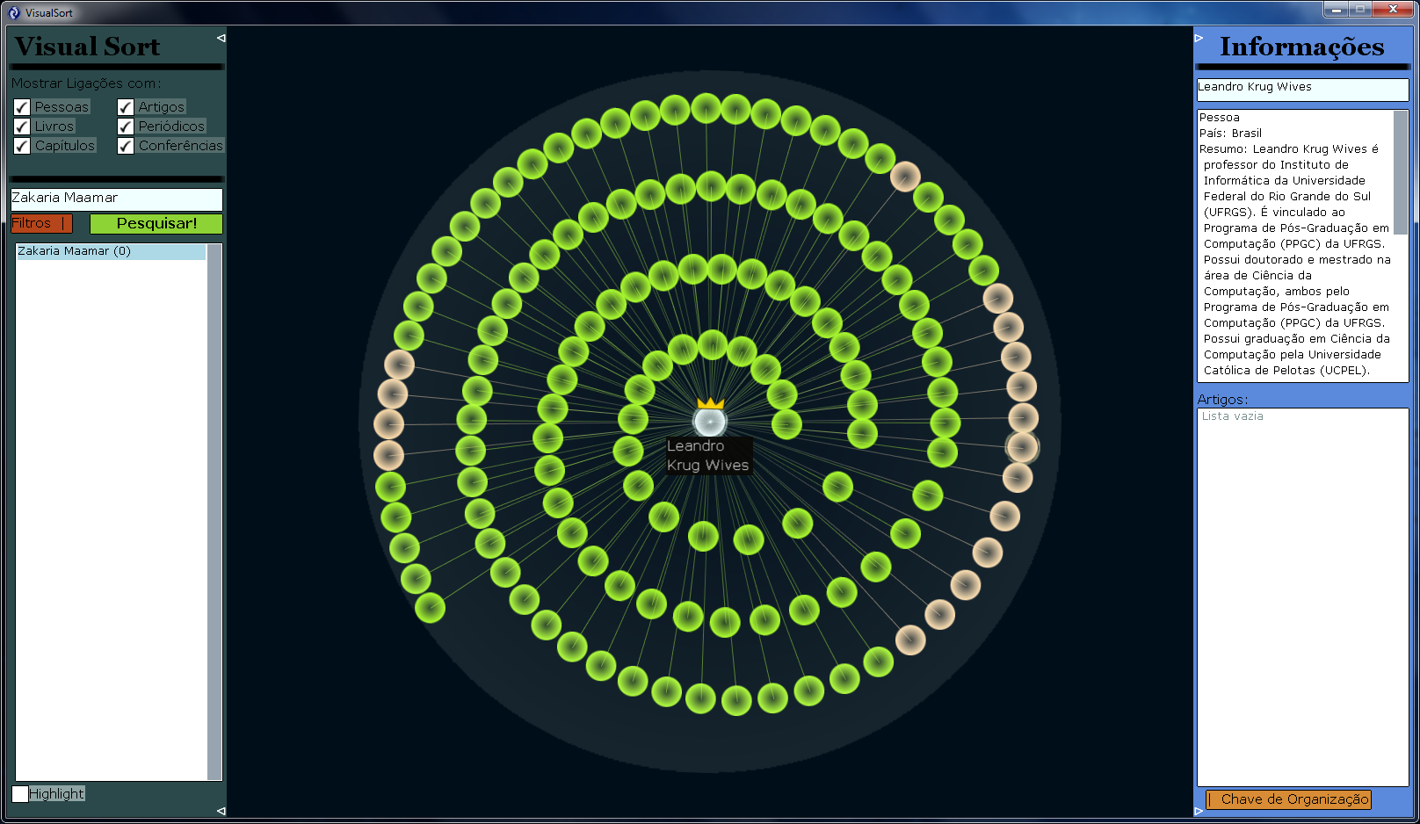

E clicando duas vezes no item na lista de resultados da pesquisa, é exibido o grafo de relação desta pessoa:

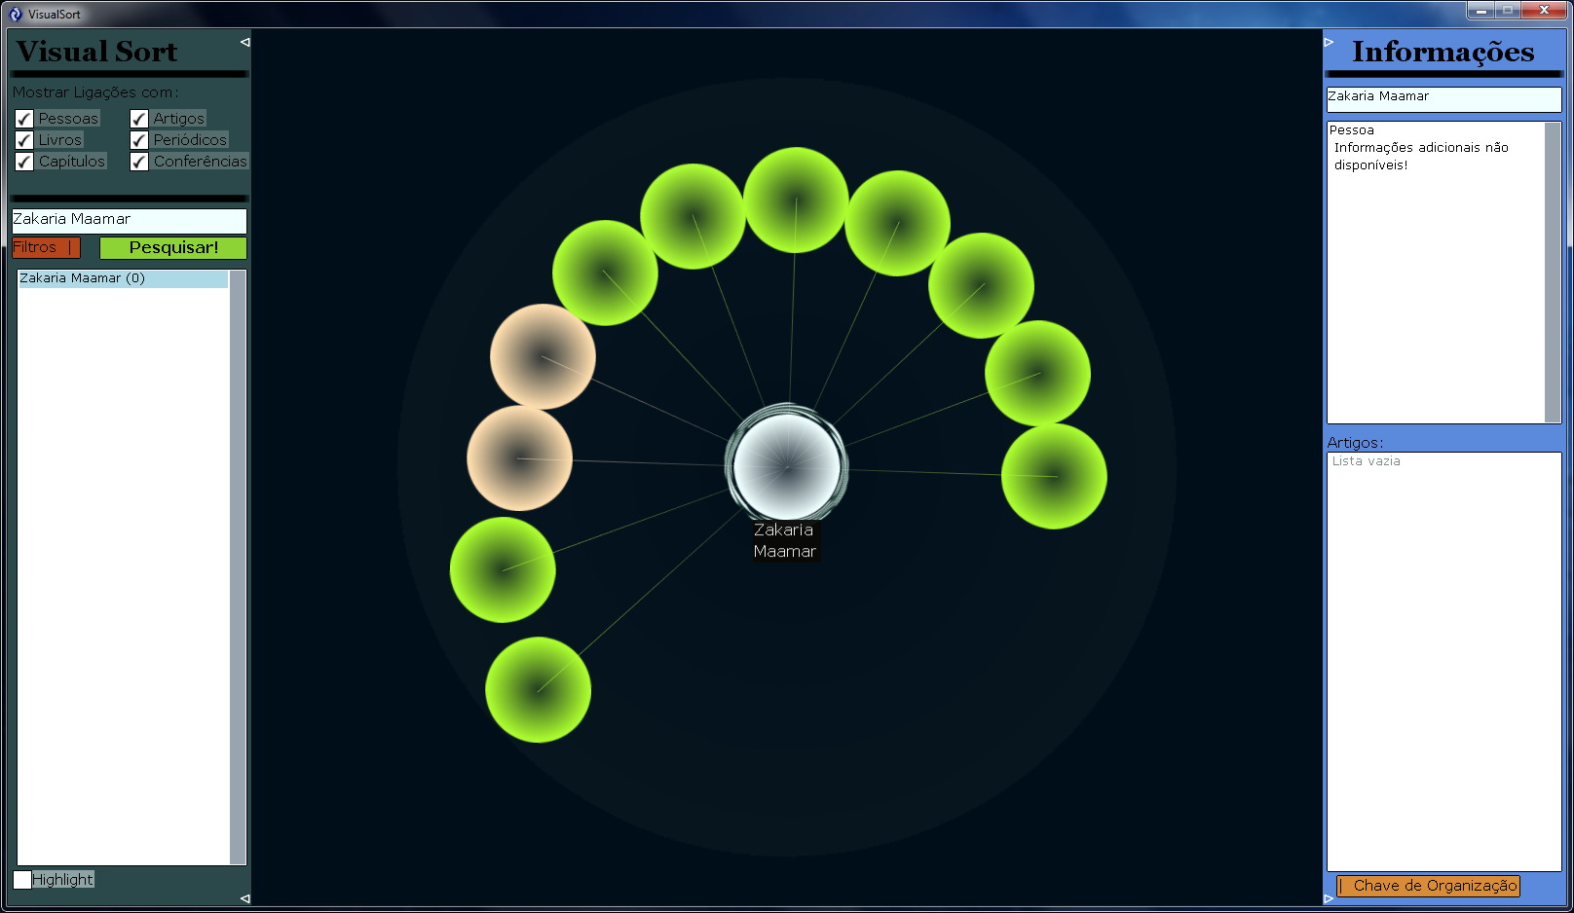

Finalmente, é possível:

Minimizar as barras laterais ao clicar nas setas nas extremidades delas:

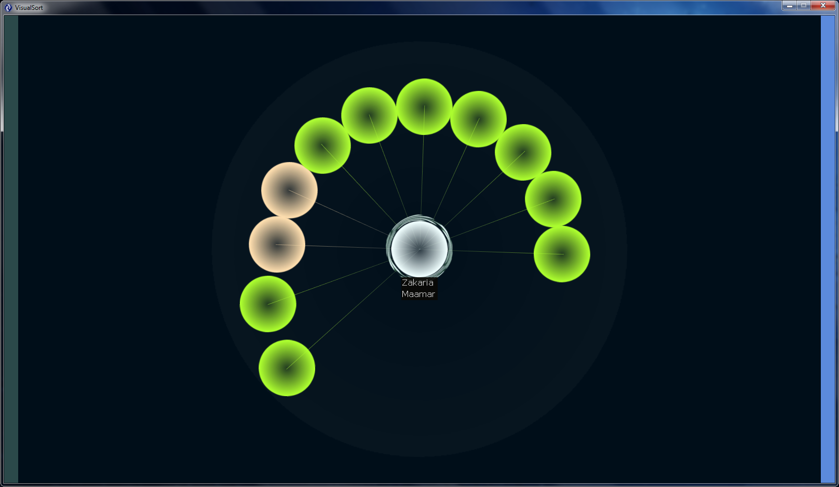

Reabri-las, clicando nas listras laterais:

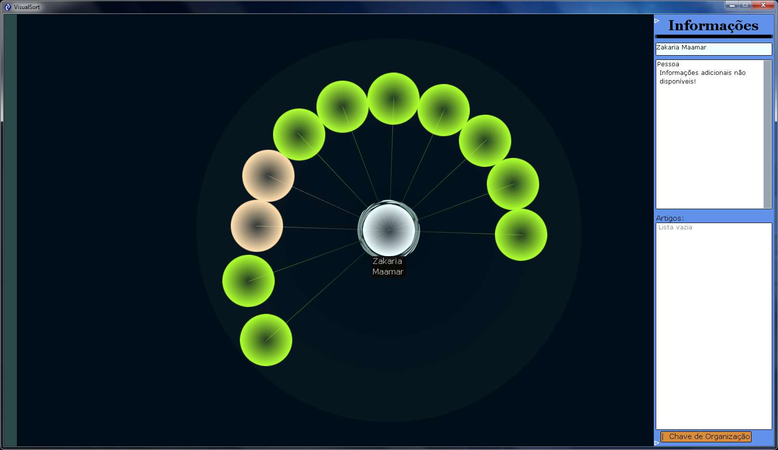

Dar zoom no grafo, utilizando a roda do mouse para cima e para baixo ou a combinação LeftShift + Seta para Cima / LeftShift + Seta para Baixo:

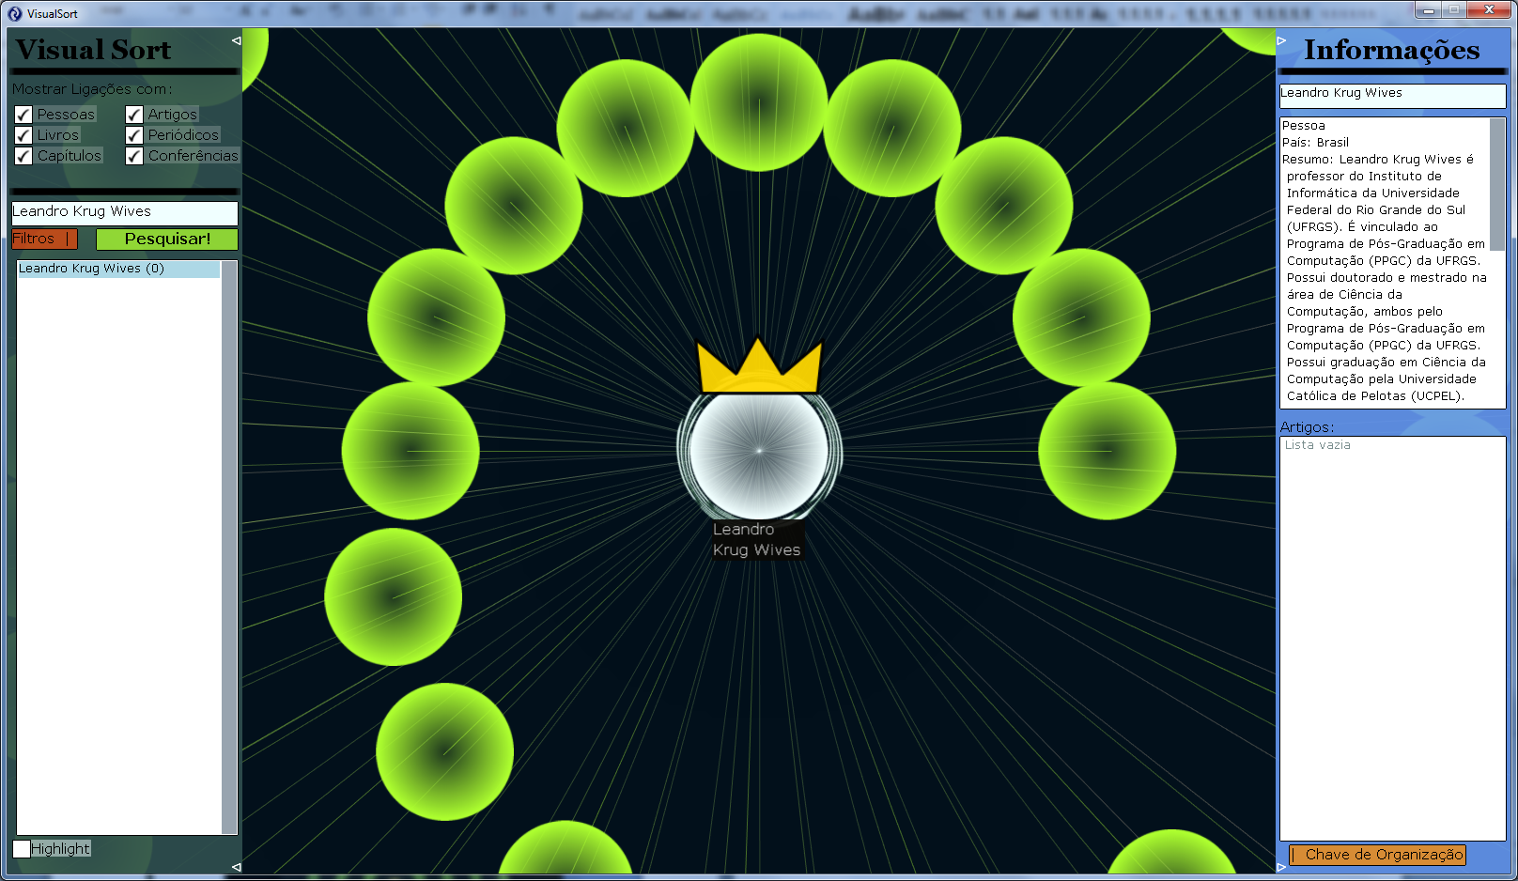

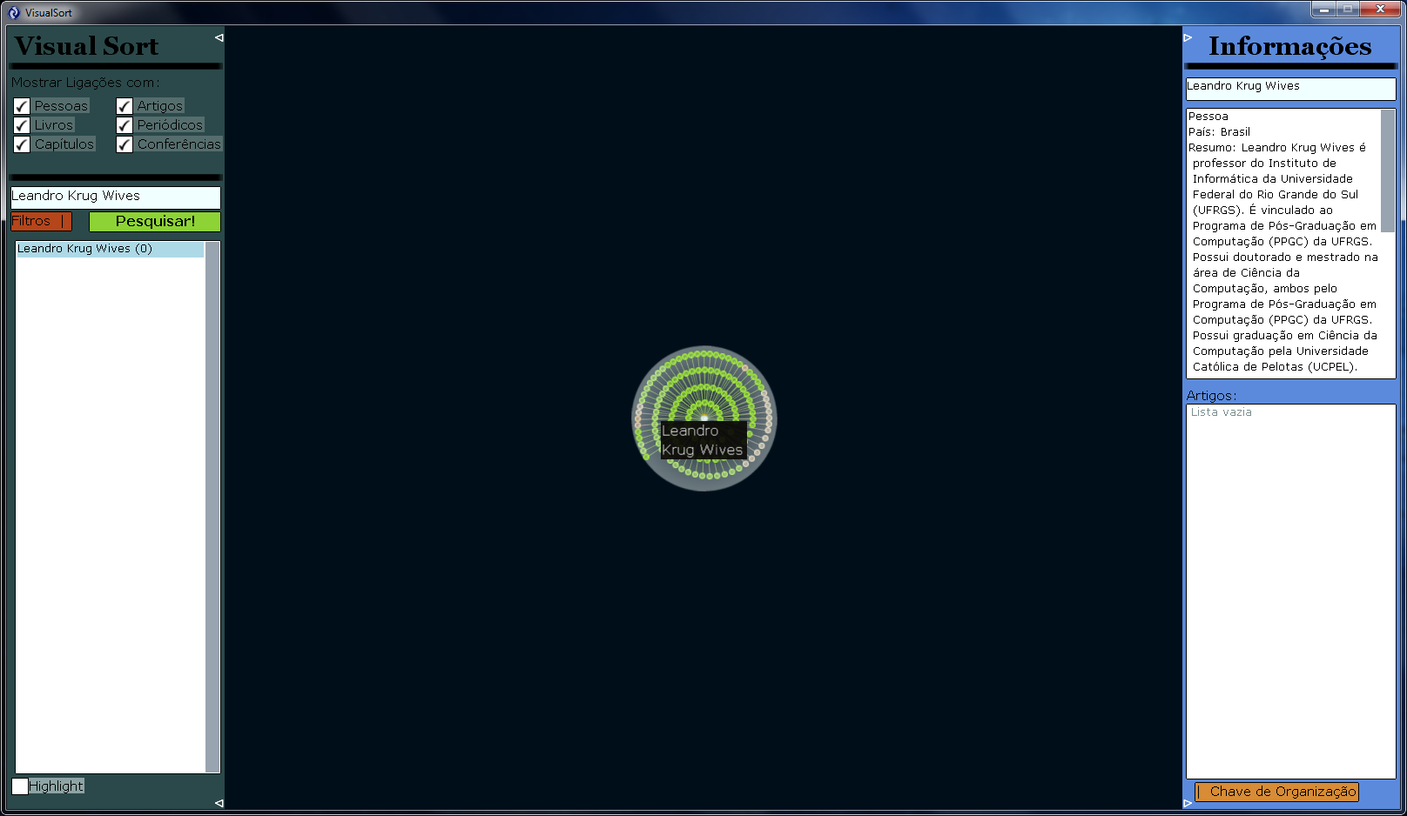

Rotacionar a Imagem utilizando LeftShift + Seta para Direita / LeftShift + Seta Para esquerda:

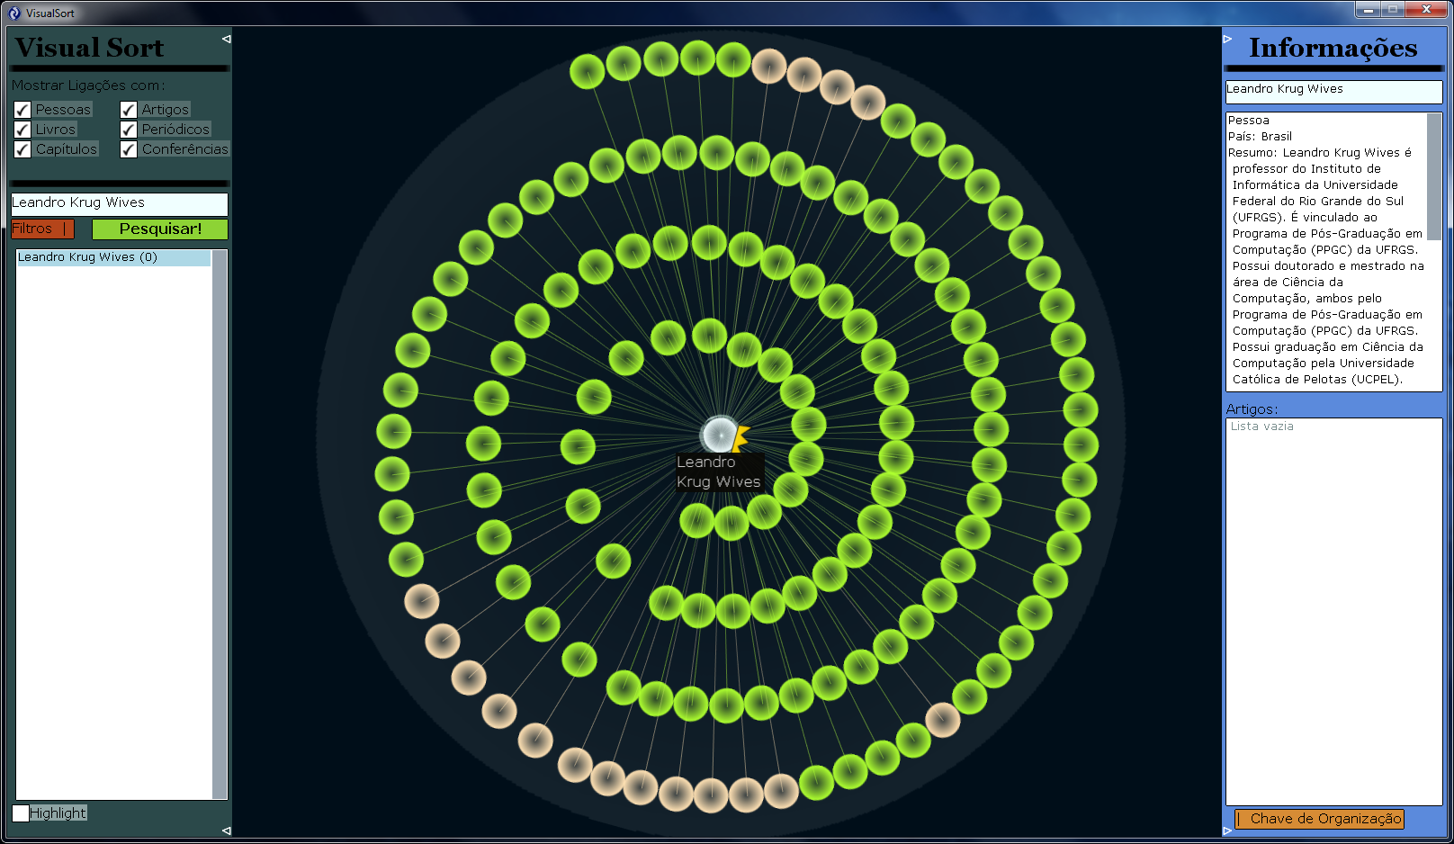

E mover a câmera no espaço Bidimensional que contém o grafo.

